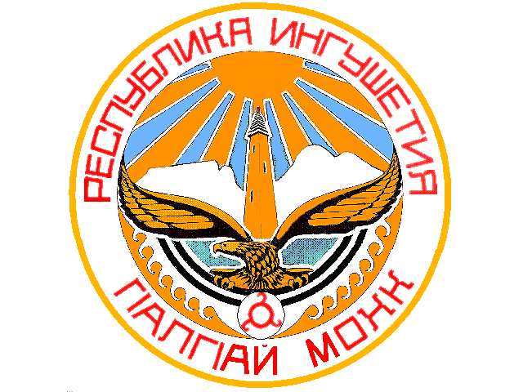

ТЕРРИТОРИАЛЬНАЯ ИЗБИРАТЕЛЬНАЯ КОМИССИЯ г.НАЗРАНЬ

ПОСТАНОВЛЕНИЕ

03 августа 2019г. № 50/197-4
10 ч. 36 м. г.Назрань

О регистрации списка кандидатов в депутаты Городского совета муниципального образования «Городской округ город Назрань», выдвинутого региональным отделением Всероссийской политической партии «Партия за справедливость » в Республике Ингушетия

Проверив соответствие порядка выдвижения выдвинутого региональным отделением Всероссийской политической партии «Партия за справедливость» в Республике Ингушетия списка кандидатов в депутаты Городского совета муниципального образования «Городской округ город Назрань» требованиям Закона Республики Ингушетия «О муниципальных выборах в Республике Ингушетия» и необходимые для регистрации кандидата документы, в соответствии со статьями 22-23 указанного Закона, и на основании итогового протокола Рабочей группы по проведению проверки соблюдения порядка сбора подписей, оформления подписных листов, достоверности сведений об избирателях и подписей избирателей от 01.08.2019 года, Территориальная избирательная комиссия г.Назрань постановляет:
1. Зарегистрировать список кандидатов в депутаты Городского совета муниципального образования «Городской округ город Назрань», выдвинутый региональным отделением Всероссийской политической партии «Партия за справедливость» в Республике Ингушетия 23 июля 2019г. в 14 часов 25 минут в количестве 6 кандидатов.
2. Выдать уполномоченному представителю регионального отделения Всероссийской политической партии «Партия за справедливость» в Республике Ингушетия удостоверения кандидатов о регистрации установленного образца.
3.Направить настоящее постановление в средства массовой информации и разместить на официальном сайте Администрации г.Назрань.

Председатель Территориальной М.С. Бекмурзиев
избирательной комиссии г.Назрань

Секретарь Территориальной
избирательной комиссии г.Назрань Ф.М. Аушева

Список зарегистрирован
Территориальной
избирательной комиссией г.Назрань
от 03 августа 2019 года (постановление № 50/157-4)

СПИСОК
кандидатов в депутаты Городского совета муниципального образования
«Городской округ город Назрань», выдвинутый региональным отделением Всероссийской политической партии «Партия за справедливость» в Республике Ингушетия

1. Цулоев Ибрагим Магомедович, дата рождения – 12 июля 1988 года, место рождения – г.Назрань, ЧИАССР, адрес места жительства – Республика Ингушетия, город Назрань, гражданство – Российская Федерация, профессиональное образование – высшее, основное место работы или службы, занимаемая должность / род занятий – временно не работает, депутат на непостоянной основе Городского совета муниципального образования "Гродской округ город Назрань".
2. Дударов Анзор Якубович, дата рождения – 3 декабря 1988 года, место рождения – г.Назрань, ЧИАССР, адрес места жительства – Республика Ингушетия, Назрановский район, село Кантышево, гражданство – Российская Федерация, профессиональное образование – высшее, основное место работы или службы, занимаемая должность / род занятий – Назрановский районный совет депутатов, заместитель Председателя, депутат на непостоянной основе Назрановского районного Совета депутатов.
3. Мужухоев Ахмед Исаевич, дата рождения – 30 августа 1990 года, место рождения – г.Грозный, адрес места жительства – Республика Ингушетия, город Малгобек, гражданство – Российская Федерация, профессиональное образование – высшее, основное место работы или службы, занимаемая должность / род занятий – УФНС России по РИ, государственный налоговый инспектор.
4. Хашагульгов Дауд Юсупович, дата рождения – 6 декабря 1987 года, место рождения – с.Ванновка, Тюлькубасского района, Чимкентской области, адрес места жительства – Республика Ингушетия, Назрановский район, село Яндаре, гражданство – Российская Федерация, профессиональное образование – высшее, основное место работы или службы, занимаемая должность / род занятий – Администрация Назрановского района, начальник отдела.
5. Осмиев Ахмед Хусейнович, дата рождения – 7 июля 1986 года, место рождения – г.Малгобек, ЧИАССР, адрес места жительства – Республика Ингушетия, город Малгобек, профессиональное образование – высшее, основное место работы или службы, занимаемая должность / род занятий – временно не работает.
6. Цулоев Абдулхамид Магометович, дата рождения – 29 мая 1985 года, место рождения – г.Назрань, ЧИАССР, адрес места жительства – Республика Ингушетия, город Назрань, гражданство – Российская Федерация, основное место работы или службы, занимаемая должность / род занятий – временно не работает.

